Додаток

до рішення Київської міської ради

від _____________ № _____________

**План-схема**

**до дозволу на розроблення проєкту землеустрою щодо відведення земельної ділянки**

|  |  |
| --- | --- |
| клопотання | **від 15.03.2023№ 586501586** |
| код земельної ділянки | **75:233:0023** |
| юридична/фізична особа | **Галліні Людмила Юріївна** |
| адреса земельної ділянки | **м. Київ, р-н Святошинський, вул. Клена Юрія, 8** |
| вид землекористування | **власність** |
| вид використання  земельної ділянки | **для будівництва і обслуговування жилого будинку, господарських будівель і споруд** |
| орієнтовний розмір | **0,06 га** |

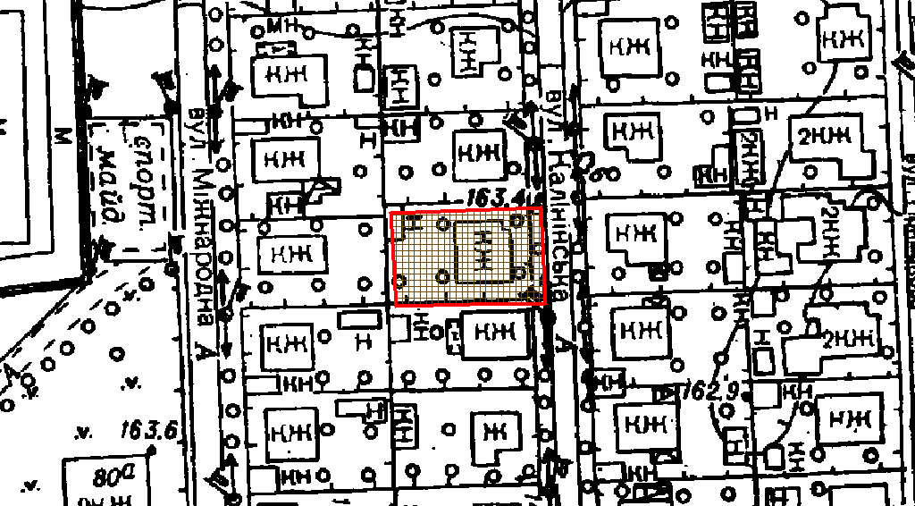

|  |  |
| --- | --- |
| Київський міський голова | Віталій КЛИЧКО |